Base de datos – 226413.8048
Grupo 1 conformado por Enzo, Franks, Brian y Adriano
Profesor: Elvis Wilson Alcantara Pinedo
Redundancia y Normalizacion de la base de datos.
Para verificar que en nuestras tablas no hayan redundancias, tuvimos que revisar todas las nueve tablas para confirmar si habían datos repetidos en columnas que no fuesen sustanciales para la relacionalidad entre las tablas.
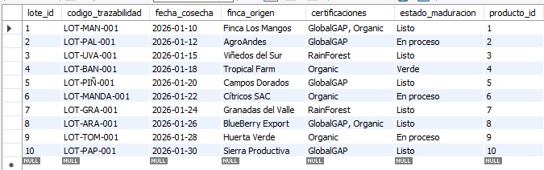
Fue de este modo que pudimos identificar en la tabla de lotes una redundancia en la parte de certificaciones, con datos que se repetían constantemente, datos tales como GlobalGap, RainForest, Organic, e incluso datos conjuntos, datos que podrían ser resumidos en otras tablas mediante llamadas.
De esta manera, tomamos la decisión de dividir esta columna en el área de lotes en dos columnas las cuales posteriormente serian llamadas “certificados” y “lotescertificaciones”, mientras que una almacena los certificados registrados por los usuarios, la otra sirve como un puente para identificarlas mediante las id, datos que pese a ser repetitivos, son redundancias fundamentales, siendo el resultado los siguientes:

- Lotes certificaciones
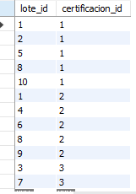
- Certificados
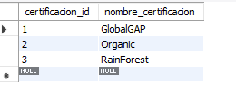

Con esto, logramos que los datos de certificaciones no solo dejen de ser redudantes en su totalidad, sino que también tengan cierta independencia, con lo cual cumplimos lo necesario para las F1 y F2.
Antes:
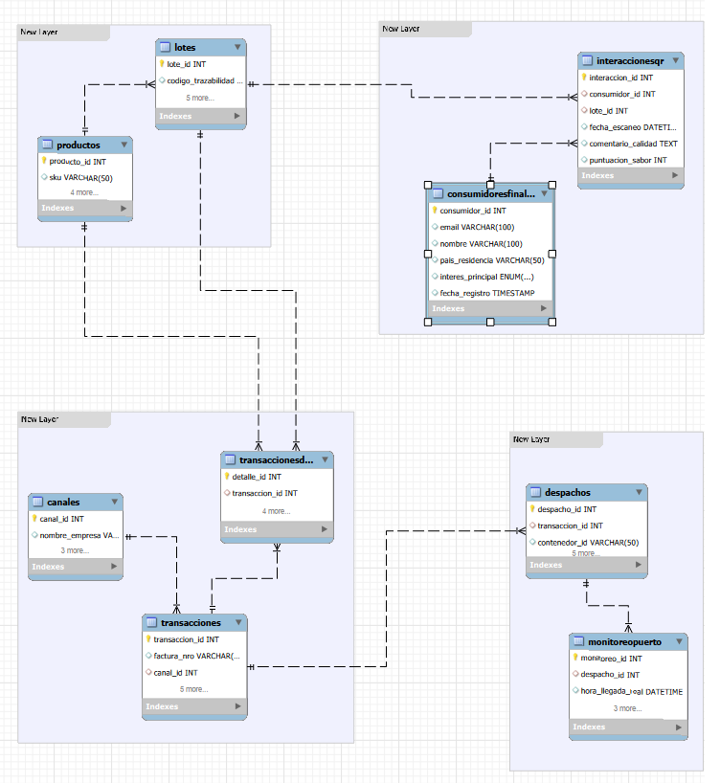

Despues:
